№ п/п | Фото | Описание
 | 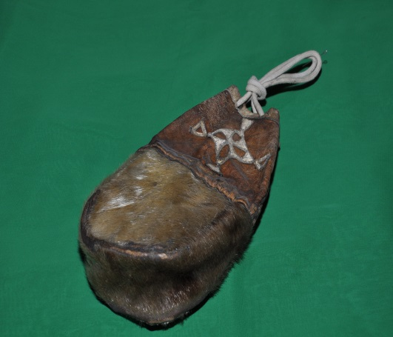 | СУМКА-КИСА МУЖСКАЯ  13060/73 БК292 СУМКА ОХОТНИЧЬЯ ДЛЯ ПАТРОНОВ  (СААМ. ЛУДТ ВУСС)  (ОЛЕНЬЯ КОЖА, НЕРПА, АППЛИКАЦИЯ КОЖЕЙ ПО КОЖЕ).
 | 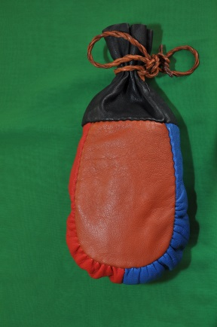 | СУМКА-КИСА  (ЦВЕТНАЯ ОЛЕНЬЯ КОЖА).
 | 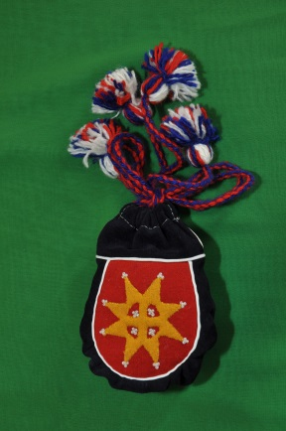 | СУМКА-КИСА ЖЕНСКАЯ  (ОЛЕНЬЯ ЗАМША, СУКНО, БИСЕР, ЦВЕТНАЯ ПРЯЖА, АППЛИКАЦИЯ СУКНОМ ПО СУКНУ, ВЫШИВКА БИСЕРОМ).
 | 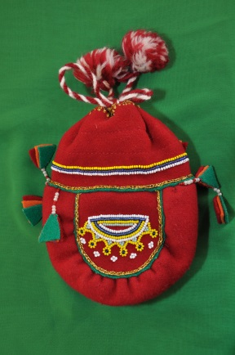 | СУМКА-КИСА ЖЕНСКАЯ  (СУКНО КРАСНОЕ, ТЕСЬМА, ЦВЕТНАЯ ПРЯЖА, ВЫШИВКА БИСЕРОМ).
 | 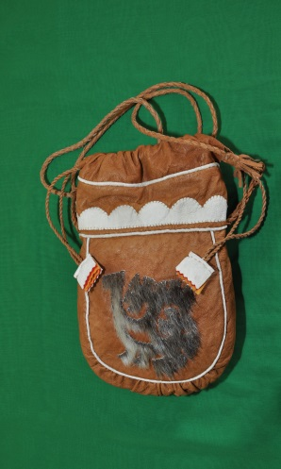 | СУМКА-КИСА ЖЕНСКАЯ  (ДУБЛЕННАЯ И БЕЛАЯ ОЛЕНЬЯ КОЖА, НЕРПА, СУКНО, АППЛИКАЦИЯ МЕХОМ ПО КОЖЕ, АППЛИКАЦИЯ КОЖЕЙ ПО КОЖЕ).  МАСТЕР ДПИ - НАГАЙЧУК ПОЛИНА АНИСИМОВНА.

